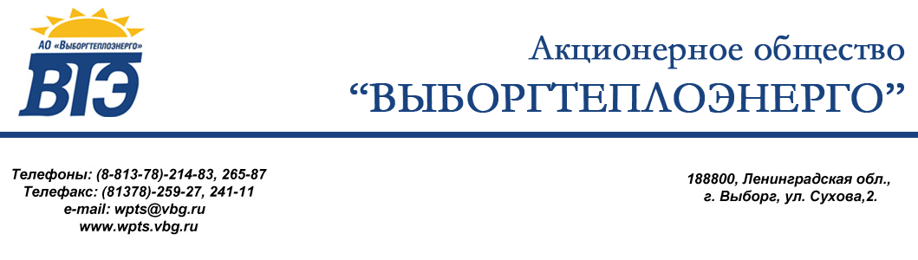

Утверждаю:
Генеральный директор
АО «Выборгтеплоэнерго»

___________А.Б. Кондрашов
«27» марта 2017 года

Протокол № 2-08-2017-ЗК
вскрытия конвертов с заявками на участие в запросе котировок

г. Выборг 27 марта 2017 г.
. Наименование запроса котировок: (ЗК 08) Поставка подогревателя мазута ПМ-25-6.

2. Заказчик: АО «Выборгтеплоэнерго», г. Выборг, ул. Сухова, д. 2.

3. Начальная (максимальная) цена договора: 216 825.00 рублей, в том числе НДС 18%.

4. Извещение о проведении запроса котировок по заключению договора на поставку подогревателя мазута ПМ-25-6 в соответствии с Приложением № 1 к Договору и Техническим заданием Раздел 8 Документации опубликовано в сети Интернет на официальном сайте www.zakupki.gov.ru и на сайте Заказчика www.wpts.vbg.ru 20 марта 2016 г.

5. Состав комиссии:
В состав комиссии входит 7 (семь) членов. Заседание проводится в присутствии 6(шести) членов комиссии. Кворум имеется. Комиссия правомочна осуществлять предусмотренные документацией функции.
До окончания указанного в извещении срока подачи заявок на участие в запросе котировок - 24.03.2017 - 16:00 мин. (время московское) - поступила одна заявка
№ п/п | Наименование (для юридического лица), ФИО (для физического лица) участника процедуры запроса котировок, ИНН, КПП, ОГРН | Место нахождения (фактический адрес для юридического лица) и место жительства (для физического лица) | Дата и время поступления заявки на участие в запросе котировок | Предлагаемая цена
1 | ООО «НЗТО»  ИНН 5261068838  КПП 526101001  ОГРН 1095261002363 | 603141, РФ, г. Нижний Новгород, ул. Кащенко, д. 2 литер Б, офис 309 | 14.35 часов  24.03.2017 г | 149 000,00 руб. в том числе НДС 18 %
Закупочная комиссия рассмотрела единственную заявку участника процедуры запроса котировок на соответствие требованиям, установленным в документации о запросе котировок, и приняла решение:
- единственный претендент - ООО «НЗТО».
Единогласно всеми членами закупочной комиссии указанная заявка и претендент, её подавший, признаны соответствующими требованиям, установленным в Документации о проведении запроса котировок по заключению договора на поставку подогревателя мазута ПМ-25-6, в соответствии с Приложением № 1 к Договору и Техническим заданием Раздел 8 Документации.
В соответствии с п. 10.2.20 «Положения о закупках товаров, работ, услуг АО «Выборгтеплоэнерго» договор на поставку заключается с единственным участником запроса котировок ООО «НЗТО» условия исполнения договора, которого соответствуют критериям и процедуре оценки, указанной в документации запроса котировок.

Настоящий протокол подлежит размещению на официальном сайте www.zakupki.gov.ru и на сайте Заказчика: www.wpts.vbg.ru.

Подписи:
Киселев Д.В.
Кривонос А.В.

Шемякин Р.В.

Казакова Н.Г.

Абашин А.А.

Ложкина Т.А.

Секретарь______________ Макарова М.А.

